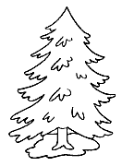
Буква Ё ё

1.Отгадай загадку:

Нарядная и славная
На Новый Год я – главная!

Что слышишь в начале слова?
Какой звук? Обозначь его в схеме слова.
Раскрась ёлочку.

2.Напиши букву по образцу:

Ё ё

3. Прочти слоги. Чем отличается произношение слогов верхнего ряда от нижнего? От чего это зависит?
МО НО СО ТО ПО ЛО РО
МЁ НЁ СЁ ТЁ ПЁ ЛЁ РЁ

4. В каких словах есть буква Ё? Соедини картинки с этой буквой. Обозначь место буквы Ё в этих словах на схемах.
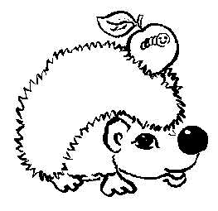

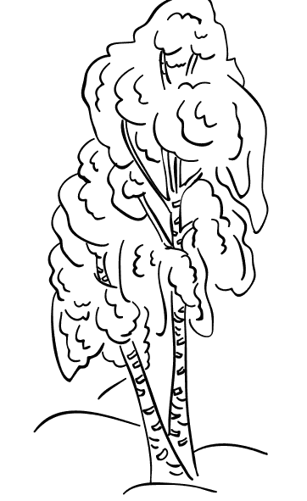
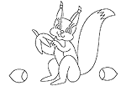

5. Буква Ё иногда обозначает 2 звука (й о) ,когда стоит в начале слова (например: Ёлка), когда стоит после Ь (например : семья)или Ъ (например :подъём)

6.Прочитай слова. Замени О на Ё.
Нос-…
Вол-…
Ров-…
Прочитай слова . Найди слово, обозначающее профессию.
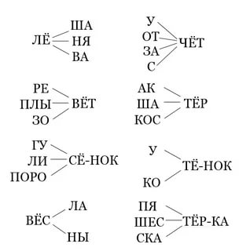
5 Разгадай ребус
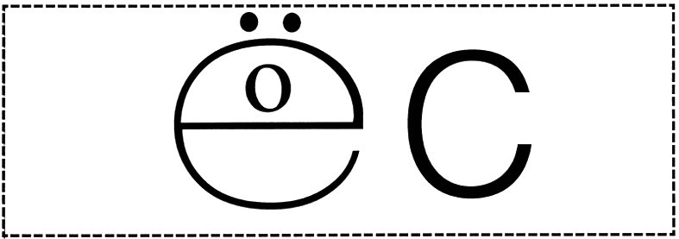

Готовые работы сфотографируйте и пришлите в группу WhatsApp или на Электронную почту shurochka68@mail.ru
Если возникли вопросы пишите на номер 89600822911

